# BAB IV

**PEMBAHASAN**

# Gambaran Umum

* 1. **Gambaran Umum Lokasi Penelitian**

# Sejarah Singkat Kota Tegal

Tegal dimulai sebagai pemukiman sederhana yang terletak di muara Sungai Gung, awalnya dikenal sebagai Tetegal. Didirikan sekitar tahun 158 karena prospeknya yang menjanjikan di masa depan, sehingga Ki Gede Sebayu memperluas wilayahnya. Semula Tetegal merupakan pusat pertanian di wilayah Tegal, dengan saluran airnya dikelola oleh Ki Gede Sebayu selama ia tinggal di Danawarih. Mengingat potensi pertanian yang luas di wilayah tersebut, Ki Gede Sebayu menamainya Tegal. Menyusul perkembangan daerah tersebut, Ki Gede Sebayu diangkat sebagai ketuanya dengan menyandang gelar Juru Demung (Demang), jabatan yang kemudian mencakup Kabupaten Pemalang. Setelah kematian Ki Gede Sebayu, ia dikebumikan di desa Danawarih, dan penggantinya, KG Honggowono, mengambil alih tanggung jawabnya.

86

# Hasil Penelitian

* 1. **Karakteristik Responden**
     1. Karakteristik Responden Berdasarkan Jenis Kelamin

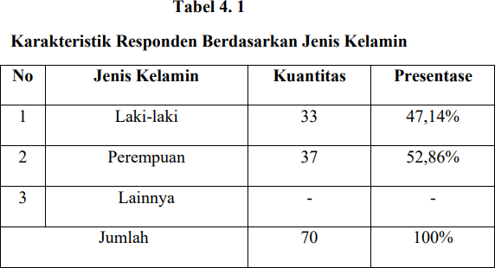

Berdasarkan data diatas dapat diketahui bahwa jumlah responden laki-laki sebanyak 33 orang atau 47,14% dan responden perempuan berjumlah 37 orang atau 52,86%.

* + 1. Karakteristik Responden Berdasarkan Usia

# Tabel 4. 1

**Karakteristik Responden Berdasarkan Usia**

|  |  |  |  |
| --- | --- | --- | --- |
| **No** | **Usia** | **Kuantitas** | **Presentase** |
| 1 | 25-30 | 12 | 17,14% |
| 2 | 31-40 | 19 | 27,14% |
| 3 | 41-50 | 26 | 37,14% |
| 4 | 51> | 13 | 18,58% |
| Jumlah | | 70 | 100% |

* + 1. Karakteristik Responden Berdasarkan Pendidikan

# Tabel 4. 2

**Karakteristik Responden Berdasarkan Pendidikan**

|  |  |  |  |
| --- | --- | --- | --- |
| **No** | **Pendidikan Terakhir** | **Kuantitas** | **Presentase** |
| 1 | SMA | 7 | 10% |
| 2 | D3 | 17 | 24,29% |
| 3 | S1 | 32 | 45,71% |
| 4 | S2 | 14 | 20% |
| Jumlah | | 70 | 100% |

* + 1. Karakteristik Responden Berdasarkan Masa Kerja

# Tabel 4. 3

**Karakteristik Responden Berdasarkan Masa Kerja**

|  |  |  |  |
| --- | --- | --- | --- |
| **No** | **Masa Kerja** | **Kuantitas** | **Presentase** |
| 1 | 1-5 Tahun | 42 | 60% |
| 2 | 6-10 Tahun | 11 | 15,71% |
| 3 | >10 Tahun | 15 | 21,43% |
| 4 | Tidak Tercantum | 2 | 2,86% |
| Jumlah | | 70 | 100% |

Artinya lamanya masa kerja juga mempengaruhi karena semakin lama dalam bekerja semakin berpengalaman dan menjadi terbiasa untuk melakukan suatu aktivitas. Sehingga pegawai yang masa kerjanya lama lebih lihai dalam menyusun laporan keuangan.

# Hasil Uji Validitas dan Reliabilitas

1. **Hasil uji validitas**

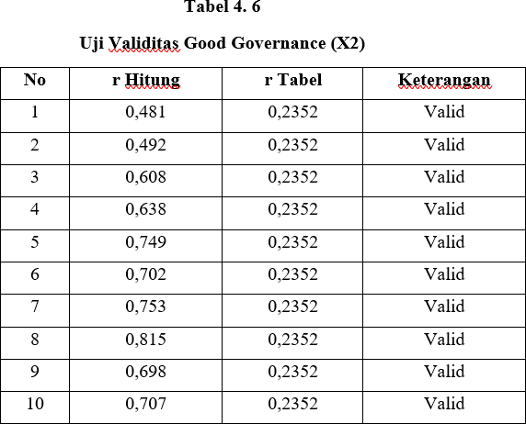

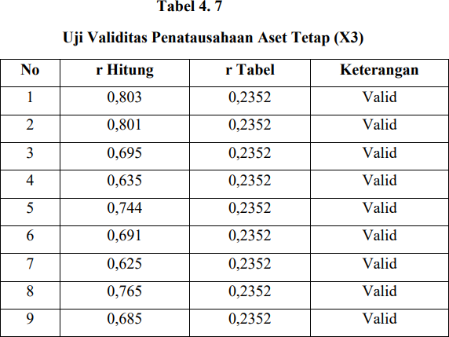Berdasarkan table 4.7 diketahui bahwa nilai r hitung semua butir pernyataan lebih besar dari nilai r tabel sehingga dapat disimpulkan bahwa semua butir pernyataan diajukan untuk mengukur nilai variabel *Good Governance* (X2) dalam penelitian ini dinyatakan valid, artinya semua butir pernyataan layak untuk dijadikan kuisioner.

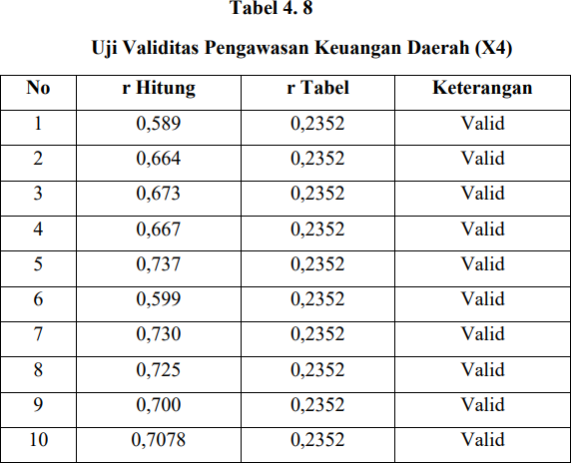Berdasarkan table 4.8 diketahui bahwa nilai r hitung semua butir pernyataan lebih besar dari nilai r tabel sehingga dapat disimpulkan bahwa semua butir pernyataan diajukan untuk mengukur nilai variabel Penatausahaan Aset Tetap (X3) dalam penelitian ini dinyatakan valid, artinya semua butir pernyataan layak untuk dijadikan kuisioner.

Berdasarkan table 4.9 diketahui bahwa nilai r hitung semua butir pernyataan lebih besar dari nilai r tabel sehingga dapat disimpulkan bahwa semua butir pernyataan diajukan untuk mengukur nilai variabel Pengawasan Keuangan Daerah (X4) dalam penelitian ini dinyatakan valid, artinya semua butir pernyataan layak untuk dijadikan kuisioner.

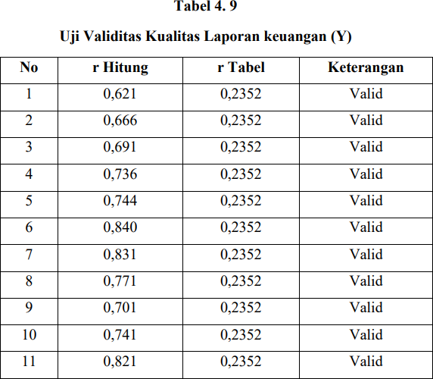

Artinya semua butir pernyataan layak untuk dijadikan kuisioner.

1. Uji Reliabilitas

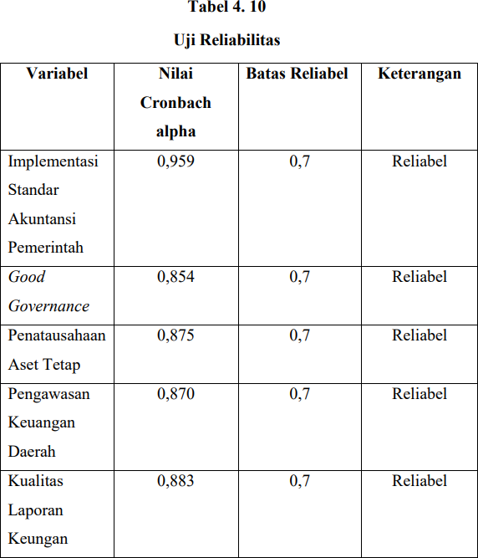

Berdasarkan analisis data yang telah dilakukan, dapat disimpulkan bahwa semua variabel yang terlibat dalam penelitian ini, yaitu Implementasi Standar Akuntansi Pemerintah, Good Governance, Penatausahaan Aset Tetap, Pengawasan Keuangan Daerah, dan Kualitas

Laporan Keuangan, telah menunjukkan tingkat keandalan yang memadai. Penilaian keandalan ini didasarkan pada hasil perhitungan nilai Cronbach's Alpha yang lebih tinggi dari nilai batas minimum yang biasanya ditetapkan untuk menganggap suatu instrumen sebagai reliable.

Cronbach's Alpha adalah salah satu ukuran statistik yang digunakan untuk menilai konsistensi internal dari suatu instrumen penelitian, seperti kuesioner atau daftar pertanyaan. Nilai ini memberikan gambaran tentang sejauh mana item-item dalam suatu variabel saling berkorelasi dan mengukur aspek yang sama dari konsep yang sedang diteliti. Semakin tinggi nilai Cronbach's Alpha, semakin tinggi pula tingkat keandalan instrumen tersebut.

Dalam hal ini, hasil perhitungan menunjukkan bahwa nilai Cronbach's Alpha untuk masing-masing variabel—Implementasi Standar Akuntansi Pemerintah, Good Governance, Penatausahaan Aset Tetap, Pengawasan Keuangan Daerah, dan Kualitas Laporan Keuangan—berada di atas nilai batas minimum yang dianggap memadai untuk keandalan. Hal ini menandakan bahwa data yang diperoleh dari variabel-variabel tersebut dapat dipercaya dan mencerminkan dengan baik atribut yang dimaksud dalam penelitian.

Secara rinci, Implementasi Standar Akuntansi Pemerintah mencakup penerapan prinsip-prinsip akuntansi yang ditetapkan untuk memastikan akuntabilitas dan transparansi dalam pengelolaan keuangan

negara. Good Governance berhubungan dengan praktik tata kelola yang baik, yang meliputi aspek-aspek seperti partisipasi, transparansi, akuntabilitas, dan efisiensi dalam administrasi publik. Penatausahaan Aset Tetap melibatkan proses pengelolaan dan pencatatan aset yang dimiliki, yang meliputi pembukuan, inventarisasi, dan pelaporan. Pengawasan Keuangan Daerah mencakup kegiatan pemantauan dan evaluasi atas penggunaan anggaran dan sumber daya keuangan di tingkat daerah, sedangkan Kualitas Laporan Keuangan berhubungan dengan sejauh mana laporan keuangan dapat mencerminkan kondisi keuangan dengan akurat dan transparan.

Keandalan data yang diperoleh untuk variabel-variabel ini penting untuk menjamin bahwa analisis yang dilakukan dalam penelitian ini adalah valid dan dapat digunakan sebagai dasar untuk membuat kesimpulan yang terpercaya. Nilai Cronbach's Alpha yang lebih tinggi dari nilai batas minimum menunjukkan bahwa semua item yang termasuk dalam pengukuran variabel tersebut telah menunjukkan tingkat konsistensi internal yang baik, sehingga data yang dikumpulkan adalah konsisten dan dapat diandalkan untuk analisis lebih lanjut.

Oleh karena itu, pernyataan bahwa semua variabel yang diuji dalam penelitian ini dinyatakan reliable didasarkan pada temuan bahwa nilai Cronbach's Alpha melebihi batas minimum yang diperlukan untuk menganggap instrumen penelitian sebagai valid. Ini memastikan bahwa hasil penelitian dapat memberikan gambaran yang akurat dan terpercaya

mengenai hubungan antara variabel-variabel yang diteliti, serta mendukung analisis yang lebih mendalam dan keputusan berbasis data yang lebih baik dalam konteks implementasi akuntansi dan tata kelola keuangan.

# Uji Statistik Deskriptif

**Tabel 4. 4**

# Hasil Uji Statistik Deskriptif

**Descriptive Statistics**

|  |  |  |  |  |  |
| --- | --- | --- | --- | --- | --- |
|  | N | Minimum | Maximum | Mean | Std. Deviation |
| Implementasi Standar Akuntansi Pemerintah | 70 | 76 | 110 | 90,94 | 8,420 |
| *Good Governance* | 70 | 38 | 50 | 42,99 | 3,382 |
| Penatausahaan Aset Tetap | 70 | 30 | 45 | 38,04 | 3,449 |
| Pengawasan Keuangan Daerah | 70 | 37 | 50 | 42,89 | 3,369 |
| Kualitas Laporan Keuangan | 70 | 41 | 55 | 47,06 | 4,142 |
| Valid N (listwise) | 70 |  |  |  |  |

*Sumber : Hasil Output SPSS 22*

* + 1. Variabel Implementasi Standar Akuntansi Pemerintah (X1) mempunyai nilai minimum 76, nilai maksimum 110, rata-rata 90,94 dengan nilai standar deviasi sebesar 8,420. Nilai rata-rata (mean) lebih besar dari standar deviasinya, sehingga kualitas data variabel implementasi standar akuntansi pemerintah dapat dikatakan baik.
    2. Varibel Penatausahaan Aset Tetap (X3) mempunyai nilai ninimum 30, nilai maksimum 45, nilai rata-rata 38,04 dengan nilai standar deviasi sebesar 3,449. Nilai rata-rata (mean) lebih besar dari standar deviasinya, sehingga kualitas data variabel penatausahaan aset tetatp dapat dikatakan baik

# Uji Asumsi Klasik

1. Uji Normalitas

Berikut hasil uji normalitas dengan menggunakan SPSS versi 22.

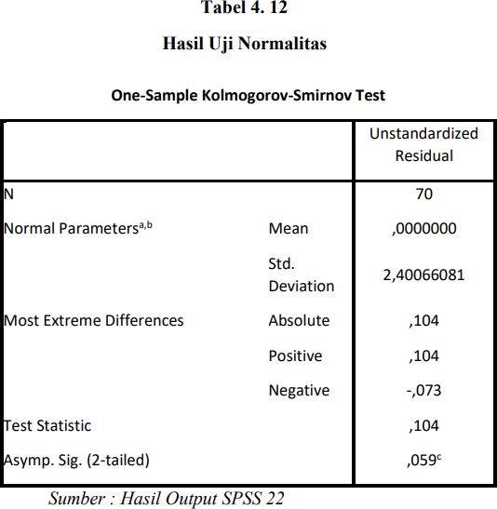

1. Uji Multikolonieritas

# Tabel 4. 5

**Hasil Uji Multikolonieritas**

|  |  |  |  |
| --- | --- | --- | --- |
| Model | | Collinearity Statistics | |
| Tolerance | VIF |
| 1 | (Constant) |  |  |
|  | Implementasi Standar Akuntansi Pemerintah | ,405 | 2,471 |
|  | *Good Governance* | ,428 | 2,338 |
|  | Penatausahaan Aset Tetap | ,460 | 2,173 |
|  | Pengawasan Keuangan Daerah | ,283 | 3,534 |

*Sumber : Hasil Output SPSS 22*

# Tabel 4. 6

**Uji Heterokedastisitas**

**Coefficientsa**

|  |  |  |  |  |  |  |
| --- | --- | --- | --- | --- | --- | --- |
| Model | | Unstandardized Coefficients | | Standardized Coefficients | t | Sig. |
| B | Std. Error | Beta |
| 1 | (Constant) | 4,629 | 4,041 |  | 1,146 | ,256 |
|  | Implementasi Standar Akuntansi Pemerintah | -,011 | ,054 | -,039 | -,209 | ,835 |
|  | Good Governance | ,072 | ,132 | ,099 | ,545 | ,588 |
|  | Penatausahaan Aset Tetaap | ,181 | ,125 | ,255 | 1,454 | ,151 |
|  | Pengawasan Keuangan Daerah | -,313 | ,163 | -,430 | -1,922 | ,059 |

*Sumber : Hasil output SPSS 22*

Berdasarkan tabel diatas, dapat disimpulakn bahwa tidak terjadi heterokedastisitas dalam model regresi. Hal ini terlihat dari nilai signifikan (Sig.) variabel implementasi standar akuntansi pemerintah (X1) sebesar 0,835, *good governance* (X2) sebesar 0,588, penatausahaan aset tetap (X3) sebesar 0,151 dan pengawasan keuangan daerah (X4) sebesar 0,059, dimana nilai signifikannya lebih besar dari 0,05.

Dapat juga dengan melihat scatterplot antara variabel dugaan pada variabel terikat. Ketika grafik memiliki pola yang tidak terarah serta semua titik tersebar keatas dan berada dibawah nol (0) pada titik Y. jika memiliki pola yang terartur maka termasuk kedalam heteroskedastisitas.

Hasil uj heteroskedastisitas yang digunakan dalam penelitian ini pada variabel implementasi standar akuntansi pemerintah, good governance , penatausahaan aset tetap dan pengawasan keuangan daerah bisa dilihat pada gambar dibawah ini :

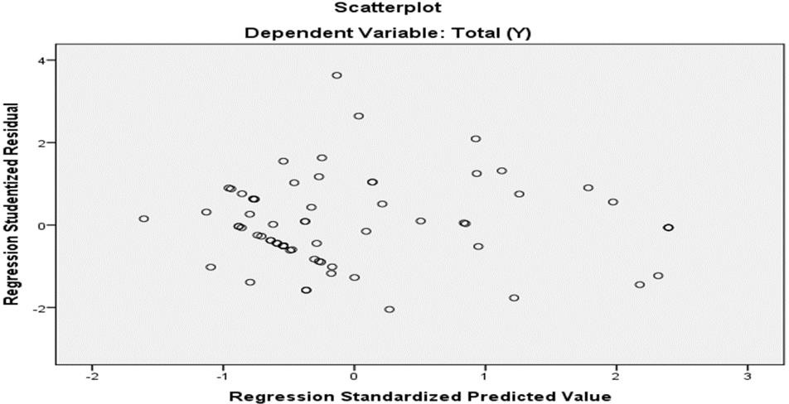

# Gambar. 2

**Uji Heteroskedastisitas**

# Analisis Regresi Berganda

Analisis regresi suatu alat yang berfungsiuntuk mengukur hubungan yang tidak hanya mencakup pada satu variabel bebas dengan satu variabel terikat saja melainkan juga mengukur hubungan anatr dua variabel atau lebih (Ghozali, 2018:110). Pada penelitian ini cara menentukan hasil uji regresi linear berganda dengan menggunakan alat bantu spss 22 yang akan di jelaskan dalam tabel 4.16.

# Tabel 4. 7 Regresi Linear Berganda

**Coefficientsa**

|  |  |  |  |  |  |  |
| --- | --- | --- | --- | --- | --- | --- |
| Model | | Unstandardized Coefficients | | Standardized Coefficients | t | Sig. |
| B | Std. Error | Beta |
| 1 | (Constant) | 5,575 | 4,128 |  | 1,351 | ,182 |
|  | Implementasi Standar Akuntansi Pemerintah | ,280 | ,056 | ,568 | 5,028 | ,000 |
|  | *Good Governance* | ,458 | ,135 | ,374 | 3,403 | ,001 |
|  | Penatausahaan Aset Tetatp | ,229 | ,127 | ,191 | 1,801 | ,076 |
|  | Pengawasan keuangan Dearah | -,288 | ,166 | -,234 | -1,733 | ,088 |

*Sumber : Hasil output SPSS 22*

Berdasarkan tabel 4.16 diatas, angka yang termasuk kedalam Unstandardized Coefficients betta, sehingga bisa dimasukkan dalam rumus persamaan regresi linear berganda dibawah ini :

Y = 5,575+0,280X1+0,458X2+0,229X3+(-0,288)X4+e

# Uji Hipotesis

1. Uji kelayakan model (uji f)

Menurut (Ghozali, 2018:98) uji statistik f bertujuan untuk mengukur adanya pengaruh antara variabel bebas dengan varaibel terikat secara simultan. Cara mengambil keputusan yaitu : tingkat signifikan f < α = 0,05 maka hipotesis alternative (Ha) diterima. Artinya model regeresi yang dipakai layak dan tingkat signifikan f

> α = 005 maka hipotesis alternative (Ha) ditolak. Artinya model regresi yang dipakai tidak layak.

**Tabel 4. 8 Haisl Uji F ANOVAa**

|  |  |  |  |  |  |  |
| --- | --- | --- | --- | --- | --- | --- |
| Model | | Sum of Squares | df | Mean  Square | F | Sig. |
| 1 | Regression | 786,113 | 4 | 196,528 | 32,124 | ,000b |
|  | Residual | 397,659 | 65 | 6,118 |
|  | Total | 1183,771 | 69 |  |

*Sumber : Hasil output SPSS 22*

Tabel 4.18 memberikan hasil bahwa F hitung sejumlah 32,124 dengan nilai signifikan 0,000 < alpha ( α = 0,05). Sehingga dapat dikatakan bahwa model regresi yang dipakai layak atau varaibel literasi implementasi standar akuntansi pemerintah, good governance, penatausahaan aset tetap dan pengawasan keuangan

daerah berpengaruh secara simultan terhadap kualitas laporan keuangan di Opd Kota Tegal.

1. Uji Parsial (uji t)

Jadi untuk penelitian ini df = 70-5 hasil untuk t tabelnya adalah 1,669.

# Tabel 4. 9 Hasil Uji T

**Coefficientsa**

|  |  |  |  |  |  |  |
| --- | --- | --- | --- | --- | --- | --- |
| Model | | Unstandardized Coefficients | | Standardized Coefficients | t | Sig. |
| B | Std. Error | Beta |
| 1 | (Constant) | 5,575 | 4,128 |  | 1,351 | ,182 |
|  | Implementasi Standar Akuntansi Pemerintah | ,280 | ,056 | ,568 | 5,028 | ,000 |
|  | *Good Governance* | ,458 | ,135 | ,374 | 3,403 | ,001 |
|  | Penatausahaan Aset Tetap | ,229 | ,127 | ,191 | 1,801 | ,076 |
|  | Pengawasan Keuangan Daerah | -,288 | ,166 | -,234 | -1,733 | ,088 |

*Sumber : Hasil output SPSS 22*

Hasil pengujian uji statistik T pada tabel 4.17 diatas akan dijelaskan secara rinci pada penjelasan berikut ini :

* 1. Variabel Implementasi Standar Akuntansi Pemerintah menghasilkan nilai koefisien yang positif yaitu 0,568. Memiliki T

hitung sejumlah 5,028 > T tabel 1,669 dan signifikan 0,000 < 0,05 yang berarti implementasi standar akuntansi pemerintah berpengaruh posistif terhadap kualitas laporan keuangan di Opd Kota Tegal. Dibuktikan bahwa nilai signifikan 0,000 < 0,05 yang artinya hipotesis **diterima.**

* 1. Variabel *Good Governance* menghasilakan nilai koefisien yang positif yaitu 0,374. Memiliki T hitung sejumlah 3,403 > T tael 1,668 dan signifikan 0,001 < 0,05 yang berarti *good governance* berpengaruh positif terhadap kualitas laporan keuangan di Opd Kota Tegal. Dibuktikan bahwa nilai signifikan 0,001 < 0,05 yang artinya hipotesis diterima.
  2. Variabel penatausahaan aset tetap menghasilkan nilai koefisien 0,191. Memiliki T hitung sejumlah 1,801 > T tabel 1,668 dan signifikan 0,076 > 0,05 yang berarti penatausahaan aset tetap tidak berpengaruh terhadap kualitas laporan keuangan di Opd Kota Tegal. Dibuktikan bahwa nilai signifikan 0,076 > 0,05 yang artinya hipotesis ditolak.

# Koefisien Determinasi

Koefisien determinasi digunakan untuk meniai hasil yang mendekati variabel bebas dalam memberikan nfromasi yang dapat digunakan untuk menyelidiki variasi pada variabel terikat (Ghozali, 2018:97). Pada koefisien determinasi nilainya yaitu no samapai satu, hasil (r2) tidak memiliki korelasi

= 0 artinya pengaruh yang dimiliki pada variabel bebas dalam menerangkan variabel terikat terbatas.

# Tabel 4. 10

**Uji Koefisien Determinasi**

|  |  |  |  |  |
| --- | --- | --- | --- | --- |
| **Model Summary** | | | | |
| Model | R | R Square | Adjusted R Square | Std. Error of the Estimate |
| 1 | ,815a | ,664 | ,643 | 2,473 |
| *Sumber: Hasil output SPSS 22* | | | | |

Hasil tabel 4.19 diatas menunjukkan bahwa nilai adjuster R Square sebesar 0,643 atau 64,3%. Hasil tersebut diartikan bahwa seluruh variabel bebas terhadap variabel terikat memiliki pengaruh sebesar 64,3% dan 35,7% dipengaruhi oleh variabel bebas lain yang tidak diteliti oleh peneliti.

# Pembahasan

* 1. Pengaruh Implementasi Standar Akuntansi Pemerintah terhadap Kualitas Laporan Keuangan

Hasil uji-t untuk penerapan standar akuntansi pemerintah menunjukkan nilai t yang dihitung sebesar 5,028, melebihi nilai t kritis sebesar 1,669, dan tingkat signifikansi sebesar 0,000, yang berada di bawah ambang batas 0,05. Hal ini mengindikasikan bahwa penerapan standar akuntansi pemerintah memiliki dampak positif yang signifikan terhadap kualitas laporan keuangan di OPD Kota Tegal, sehingga mendukung hipotesis. Statistik deskriptif menunjukkan nilai minimal 70, maksimal 110,

dan rata-rata 90,94, menunjukkan bahwa responden mematuhi peraturan SAP dalam menyiapkan laporan keuangannya. Kepatuhan yang lebih tinggi terhadap standar akuntansi pemerintah berkorelasi dengan peningkatan kualitas laporan keuangan.

Menurut teori keagenan yang relevan dengan penelitian ini, peraturan mengenai SAP memposisikan pemerintah sebagai agen yang harus menghasilkan laporan keuangan berkualitas tinggi sesuai dengan Standar Akuntansi Pemerintah (SAP). Kepatuhan ini diharapkan dapat menghasilkan laporan keuangan yang berkualitas (Philadhelphia et al., 2020).

Penelitian ini menggarisbawahi bahwa pemahaman dan implementasi SAP berdampak signifikan terhadap kualitas laporan keuangan. Perbedaan antara penyusunan laporan keuangan di OPD dan Pernyataan Standar Akuntansi Pemerintah (PSAP) dapat menyebabkan laporan keuangan di bawah standar. Meskipun pemerintah Kota Tegal menerima opini WTP, isu-isu yang diidentifikasi dalam audit BPK menyoroti perlunya peningkatan implementasi SAP untuk meningkatkan kualitas laporan keuangan OPD

Kesimpulan ini didukung oleh Hidayat dkk. (2021), yang menegaskan bahwa kejelasan penerapan standar akuntansi pemerintah (PSAP) menghasilkan laporan keuangan berkualitas tinggi. Selain itu, Samsiah dkk. (2023) menemukan bahwa kepatuhan terhadap standar akuntansi pemerintah menghasilkan laporan keuangan yang akurat dan

berkualitas tinggi, yang sangat penting untuk operasional pemerintah yang efektif.

* 1. Pengaruh *Good Governance* terhadap Kualitas Laporan Keuangan Pengujian yang telah dilakukan dalam uji t pada variabel implementasi standar akuntansi pemerintah memberikan nilai T hitung 3,403> T tabel 1,669 dan signifikan 0,001 < 0,05 yang berarti *Good Governance* berpengaruh posistif terhadap kualitas laporan keuangan di Opd Kota Tegal, dibuktikan bahwa nilai signifikan 0,001 < 0,05 yang artinya hipotesis **diterima**. Berdasarkan tabel deskriptif yang ada menghasilkan nilai minimum = 38, nilai maksimum = 50 dan nilai rata-rata = 42,99 artinya responden yang yang menerapkan prinsip-prinsip *good governance* atau tata kelola pemerintahan yang baik cenderung masih lemah.

Teori keagenan berpendapat bahwa dengan tata kelola yang efektif, pemerintah, yang bertindak sebagai agen, dipercayakan oleh kepala sekolah untuk mengelola urusan publik secara transparan dan kompeten. Pengaturan ini dimaksudkan untuk membina hubungan yang kuat antara pemerintah daerah dan pengguna informasi keuangan (kepala sekolah), sehingga meningkatkan kepercayaan masyarakat terhadap operasional pemerintah (Maisyaroh, 2023).

Tata kelola yang baik berfungsi sebagai tolok ukur bagi lembaga pemerintah, memastikan bahwa mereka dianggap dapat diandalkan dan efisien oleh publik (Azlim et al., 2012). Dengan berpegang pada prinsip- prinsip good governance, praktik pengelolaan keuangan menjadi lebih

ramping sehingga memudahkan penyusunan laporan keuangan pemerintah daerah (Yuanita & Dewi, 2021).

Dalam OPD Kota Tegal, penerapan tata pemerintahan yang baik menganut prinsip-prinsip manajemen yang efektif, bertujuan untuk mengoptimalkan sumber daya daerah untuk mencapai kesejahteraan yang signifikan dan meningkatkan kemampuan publik. Kerangka tata kelola ini menggabungkan akuntabilitas dan transparansi, yang sangat penting untuk menghasilkan laporan keuangan berkualitas tinggi (Suryani & Isamil, 2018).

Kajian ini dikuatkan oleh Maisyaroh (2023) yang menyoroti bahwa tata kelola yang baik memerlukan reformasi sistem keuangan untuk menjamin transparansi dan akuntabilitas dalam pengelolaan dana publik. Tujuan utamanya adalah mencapai nilai uang dan mendorong akuntabilitas publik, sehingga mengarah pada peningkatan kesejahteraan (Ariyanti & Ningsih, 2023).

* 1. Pengaruh Penatausahaan Aset Tetap terhadap Kualitas Laporan Keuangan Pengujian yang telah dilakukan dalam uji t pada variabel Penatausahaan Aset Tetap memberikan nilai T hitung sejumlah 1,801 > T tabel 1,668 dan signifikan 0,076 > 0,05 yang berarti penatausahaan aset tetap tidak berpengaruh terhadap kualitas laporan keuangan di Opd Kota Tegal. dibuktikan bahwa nilai signifikan 0,076 > 0,05 yang artinya hipotesis **ditolak.** Sehingga baik tidaknya penatausahaan aset tetap tidak mempengaruhi kualitas laporan keuangan di Opd Kota Tegal.

Menuru teori agensi (*agency theory*) dalam penelitian ini, yang menjelaskan adanya pemerintah sebagai agent yang diberi kewenangan menjalankan penatausahaan aset tetap dengan baik, dengan terjadinya hubungan yang baik antara principal dengan agent sehingga kepercayaan masyarakay terhadap pemerintah meningkat (Widiati et al., 2021).

Banyak barang milik pemerintah daerah yang masih kurang jelas lokasi dan peruntukannya. Administrasi properti regional yang efektif, termasuk pengkodean barang yang sistematis, sangat penting untuk memastikan data yang akurat dan dapat diandalkan. Namun, praktik saat ini mengungkapkan bahwa manajer barang sering kekurangan keterampilan untuk mengatasi masalah seperti barang yang hilang, penyusutan aset regional, dan pengkodean yang akurat dalam catatan inventaris (Zulkifli et al., 2023).

Pengelolaan aset tetap oleh pemerintah daerah belum memenuhi harapan, sehingga menimbulkan tantangan yang terus-menerus dalam administrasi aset. Meskipun ada undang-undang dan peraturan yang dirancang untuk memastikan tata kelola keuangan yang efektif, akuntabel, dan transparan dalam pemerintah daerah, masalah tetap ada (Widiati et al., 2021).

Mendukung hal tersebut, penelitian Amaliyah dkk. (2019) menyoroti bahwa banyak item yang dilaporkan dalam kondisi buruk

meskipun tercatat dalam kondisi baik, dan beberapa aset tidak memiliki nomor identifikasi yang tepat.

* 1. Pengaruh Pengawasan Keuangan Daerah terhadap Kualitas Laporan Keuangan

Pengujian yang dilakukan dengan menggunakan uji-t untuk variabel Pengawasan Keuangan Daerah menghasilkan nilai t terhitung sebesar - 1,733, lebih kecil dari nilai t kritis sebesar 1,669, dengan tingkat signifikansi 0,088, melebihi ambang batas 0,05. Hal ini mengindikasikan bahwa pengelolaan aset tetap tidak berdampak signifikan terhadap kualitas laporan keuangan di Opd Kota Tegal. Akibatnya, hipotesis bahwa pengawasan keuangan daerah mempengaruhi kualitas laporan ditolak. Artinya efektif tidaknya pengawasan keuangan daerah tidak mempengaruhi kualitas laporan keuangan di Opd Kota Tegal.

Menurut teori keagenan, pengawasan keuangan melibatkan pemerintah, bertindak sebagai agen, dipercayakan oleh prinsipal untuk mengelola keuangan secara efektif untuk mencegah ketidaksesuaian yang dapat mengikis kepercayaan publik (Rahayu & Dewi, 2022). Pengawasan harus memastikan bahwa operasi pemerintah dilakukan secara ekonomis, efisien, dan selaras dengan kerangka peraturan (Adiputera, 2023).

Tujuan utama pengawasan tidak semata-mata untuk mendeteksi kesalahan tetapi untuk memastikan bahwa kegiatan selaras dengan tujuan dan rencana yang ditetapkan. Pengawasan yang efektif dapat meningkatkan

kualitas pelaporan keuangan, meskipun tidak selalu dapat dioptimalkan sepenuhnya (Mau & Sonbay, 2023).

Penelitian ini sejalan dengan temuan Munari & Asdi (2023) yang menyatakan bahwa jika pengawasan keuangan daerah tidak efisien dan tidak efektif, maka kualitas laporan keuangan yang dihasilkan tidak akan meningkat secara signifikan.

# BAB V

**KESIMPULAN DAN SARAN**

# Kesimpulan

Dari temuan penelitian dan pembahasan pada bab sebelumnya, dapat ditarik kesimpulan sebagai berikut:

* 1. Penerapan Standar Akuntansi Pemerintahan berdampak positif terhadap kualitas laporan keuangan di Opd Kota Tegal.
  2. Good Governance berpengaruh signifikan terhadap kualitas laporan keuangan di Opd Kota Tegal.
  3. Pengelolaan Aset Tetap tidak mempengaruhi kualitas laporan keuangan di Opd Kota Tegal.
  4. Pengawasan Keuangan Daerah tidak mempengaruhi kualitas laporan keuangan di Opd Kota Tegal.
  5. Gabungan pengaruh penerapan Standar Akuntansi Pemerintahan, Tata Kelola Pemerintahan yang Baik, Pengelolaan Aset Tetap, dan Pengawasan Keuangan Daerah menyumbang 64,3% variasi kualitas laporan keuangan, sehingga 35,7% disebabkan oleh faktor-faktor lain yang belum diperiksa.

111

# Saran

Saran yang dapat diberikan berdasarkan hasil penelitian dan pembahasan pada bab sebelumnya antara lain :

* 1. Perihal standar akuntansi pemerintah, diharapkan pemerintah lebih ditingkatkan lagi dalam menerapkan aturan-aturan SAP agar lebih meningkat kualitas laporan keuangannya
  2. Terkait dengan tata kelola yang baik, kualitas laporan keuangan diperkirakan akan meningkat melalui penerapan praktik dan prinsip tata kelola yang efektif.
  3. Terkait pengelolaan dan pengawasan aset tetap, penting bagi pemerintah untuk menerapkan pengawasan yang lebih ketat terhadap seluruh proses pelaporan keuangan, dimulai dengan inisiasi dan dokumentasi transaksi. Pendekatan ini bertujuan untuk mencegah penipuan dan memastikan bahwa kualitas laporan keuangan dioptimalkan.
  4. Hasil penelitian ini diharapkan dapat menjadi bahan referensi peneliti selanjutnya agar bisa mengembangkan ataupun mengoreksi serta memperbaiki jika kurang selesai.
  5. Para peneliti didorong untuk memasukkan variabel tambahan dalam penelitian mereka yang berdampak pada kualitas laporan keuangan, seperti sumber daya manusia dan sistem informasi pemerintah. Perluasan ini bertujuan untuk meningkatkan keseluruhan varians yang dijelaskan dalam analisis mereka.